Parameter Estimation of Coupled Oscillation System through

Markov Chain Monte Carlo Method

楊長茂\*、段必輝

國立中正大學

\*通訊作者email：

jeffrey0613mao@gmail.com

摘要

在這個實驗中，我們設計了一個耦合振盪器 (Coupled Oscillator) 的一維實驗裝置，如圖1(a)，通過三個未知彈性係數 *k*1、*k*2 和 *k*3 的彈簧固定兩個已知質量為*m*1 和*m*2 的物體。在給定起始位移後釋放兩物體使之運動，並利用Arduino的測距模組測量兩物體位置*x*1和 *x*2 與時間之關係。最後將實驗數據利用理論模型搭配Markov Chain Monte Carlo (MCMC)方法進行擬合分析，藉以估算出三個未知彈性係數的數值。

為了確保一維運動，我們以普通物理滑車實驗的器材為基礎，搭配自製彈簧改造成耦合振子系統，並使用HC-SR04測距模組與Arduino 結合，將測量到的實驗數據透過自製的網頁應用程式即時監控並呈現兩物體的運動狀態。在理論分析部分，我們首先由拉格朗日力學推導出兩物體位置隨時間的解析函數*x*1(*t*)和*x*2(*t*)。在已知*m*1, *m*2及初始條件下，帶入不同 (*k*1, *k*2, *k*3) 參數計算*x*1與*x*2的數值結果並與測量所得實驗數據相比，藉由均方誤差*E*MSE (Mean Squared Error)最小化的分析，估算出最貼近實驗結果的彈性係數。然而，由於待定參數空間 (*k*1, *k*2, *k*3) 的自由度較大，若選擇一般的最佳化方法相當耗時。為此我們使用Markov Chain Monte Carlo方法中的 Metropolis - Hastings algorithm，藉以有效找出參數的機率分佈，如圖1(b)，以此估計出未知的彈性係數 (*k*1, *k*2, *k*3)。

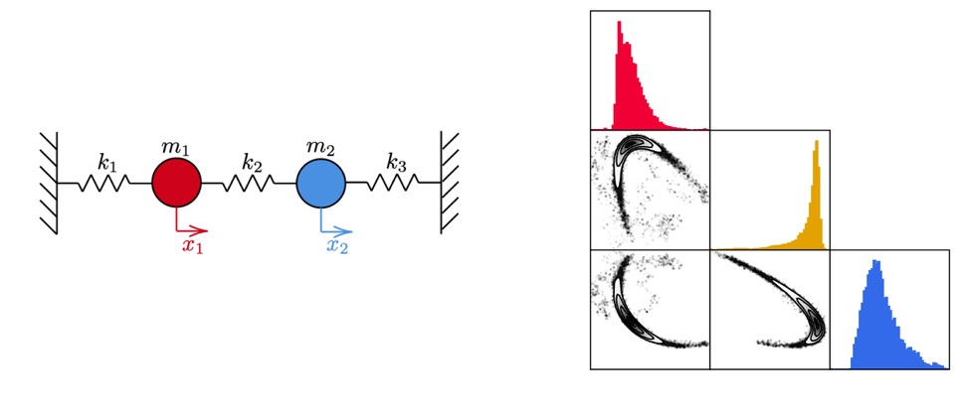

(a)

(b)

*k*2

*k*3

*k*1

*k*2

*k*3

圖1(a) 實驗裝置示意圖 1(b) 參數誤差機率分部

壁報論文組別：

□ 研究生及教師組(含助教)

■ 大專生組

□ 高中生組